ХАА-Н ЦАГ УУРЫН ӨНГӨРСӨН АРАВ ХОНОГИЙН ТОЙМ
/2018 оны 11 дүгээр сарын 01-р арав хоног/
2018.11.13 Зуунмод

Агаарын дундаж температур: Нийт сумдын нутгаар -2.6...-7.6 градус хүйтэн байлаа. Заамар, Эрдэнэсант, Бүрэн сумдын нутгаар ОЖД-ийн орчим, бусад сумдын нутгаар ОЖД-аас 1.6-4.7 градусаар дулаан байв.

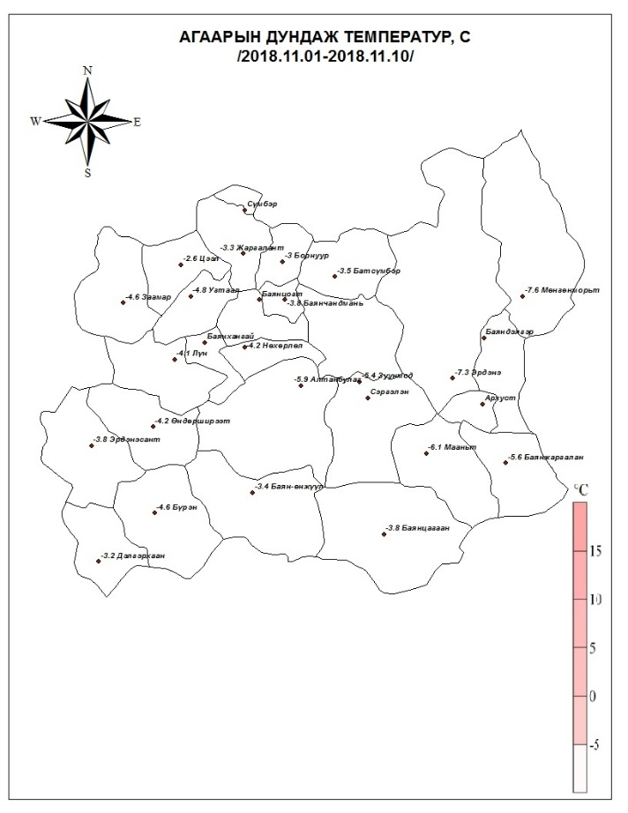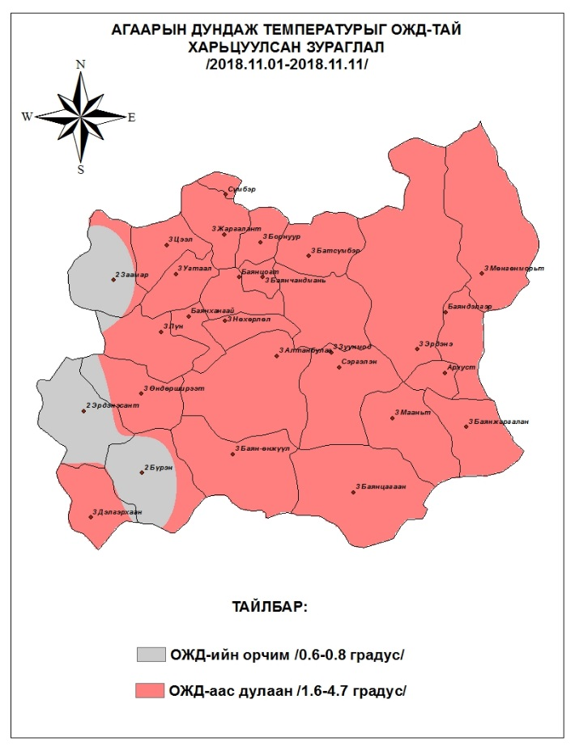

Сумын төвд цаг уурын өртөө, харуулын ажиглалтын талбайд хийсэн хэмжилтээр: Баянчандмань, Цээл, Жаргалант, Борнуур, Батсүмбэр, Угтаал, Лүн, Аргалант, Зуунмод сумдын нутгаар 0.0 мм, бусад сумдын нутгаар тунадас ороогүй.
Баянчандмань, Цээл, Жаргалант, Борнуур, Батсүмбэр, Угтаал, Лүн, Аргалант, Зуунмод сумын нутгаар ОЖД-аас бага тунадас орсон байна.

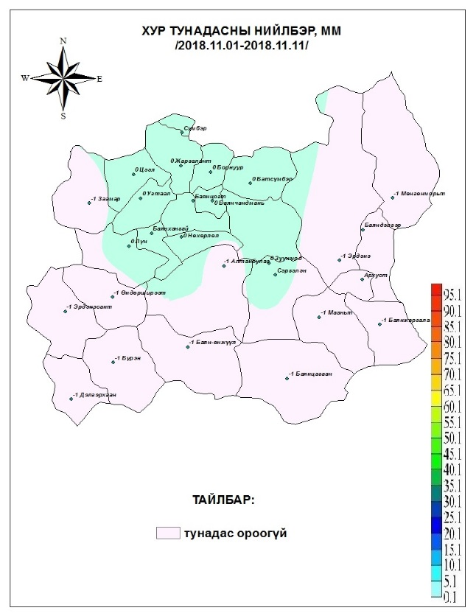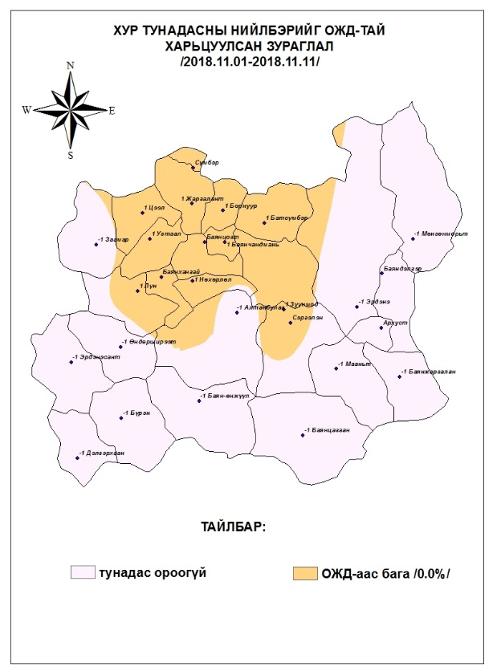

Салхины их хурд: Угтаал сумын нутгаар 20 м/с, Бүрэн, Баян-Өнжүүл, Мөнгөнморьт, Батсүмбэр, Заамар, Өндөрширээт, Цээл, Борнуур сумдын нутгаар 8-9 м/с, бусад сумдын нутгаар 10-14 м/с хүрч салхилсан байна.

Тойм бичсэн: ХААЦУ-ын салбар хариуцсан
ерөнхий технологич М.Оюун-Эрдэнэ

